今日动态
2023.12.28 周四 晴
记录人：杨慧
※一日活动篇
◎今日来园人数：12人出勤，13人缺勤。
姓名 | 来园情况 | 姓名 | 来园情况
刘汐妍 | × | 孙杰文 | √
魏沐溪 | × | 张铭皓 | ×
刘一凡 | √ | 肖鹏源 | √
陈清月 | √ | 冷星辰 | ×
董沐瑶 | √ | 姜昊言 | √
刘诗玲 | × | 王子木 | ×
朱梓嘉 | × | 刘佳富 | √
沙明钰 | × | 王慕阳 | √
陈可芯 | √ | 黄赫璟 | ×
夏忆馨 | × | 谈育铭 | √
苏忆晴 | × | 陈宇杰 | √
华欣语 | × | 恽修齐 | √
颜承毅 | ×

※晨间来园篇
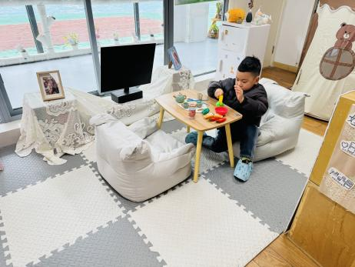 | 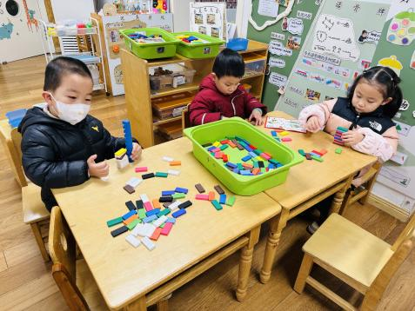
孙杰文一个人在娃娃家，一会儿切菜，一会儿拿筷子夹菜，还在菜里撒点胡椒粉。 | 陈宇杰、黄赫景和瑶瑶三人一起玩多米诺骨牌。
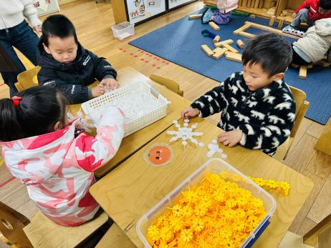 | 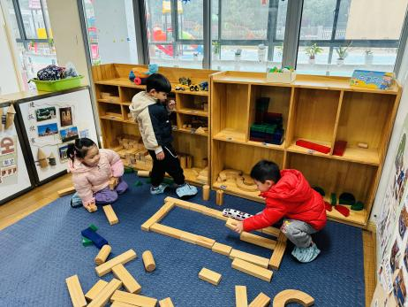
王慕阳、陈可芯和肖鹏源一起搭建雪花。 | 恽修齐、刘佳富一起合作搭建铁路，刘一凡自主搭建楼房 。

※今日点心
牛奶、咸蛋黄麻薯球包、比萨薄饼、闲趣饼干

※集体活动篇
《图形拼贴画》
图形拼贴画是一节粘贴创意美术活动，本活动引导幼儿在观察拼贴画的外形特征，了解个人动植物形状的基础上，尝试用三角形、圆形、正方形粘贴成美丽的一幅画，发展幼儿的手眼协调能力，激发幼儿对粘贴画的兴趣。
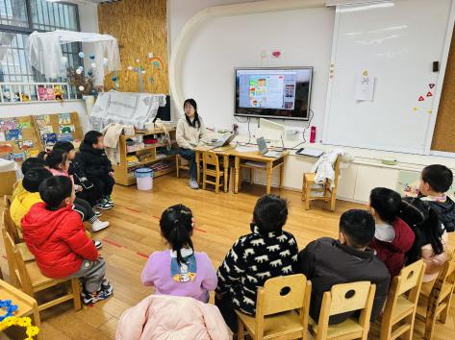 | 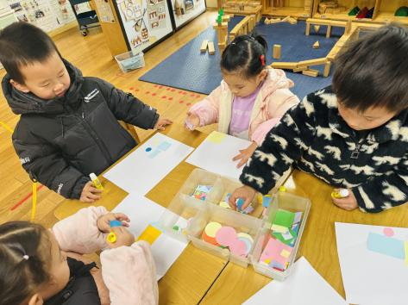
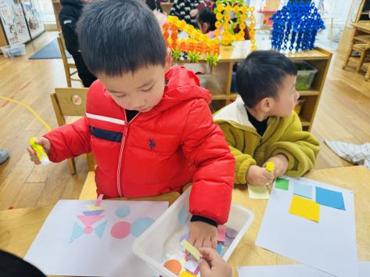 | 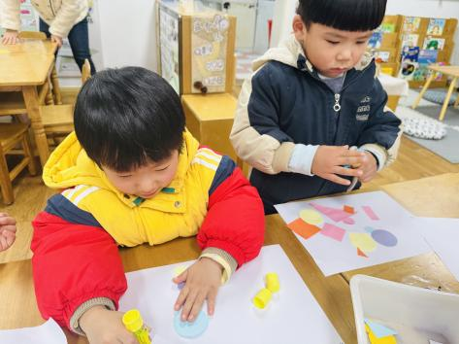
观察图片，一起来拼一拼、贴一贴。

※室内篇

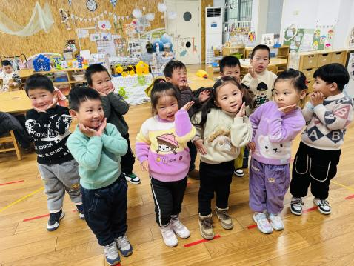 | 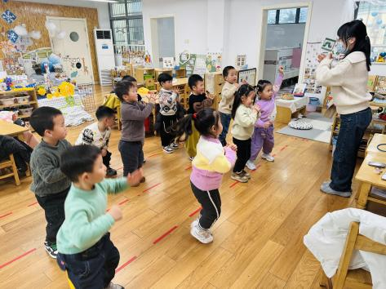 | 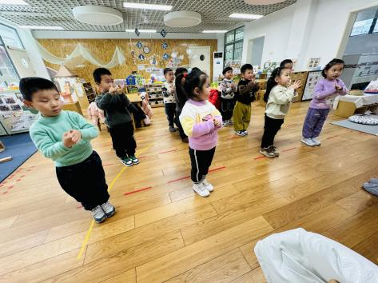
元旦节到了，我们一起学习舞蹈来给大家送祝福吧！

※午饭篇
意大利面（胡萝卜、番茄、五花肉、西蓝花）、百叶甜玉米乌鸡汤
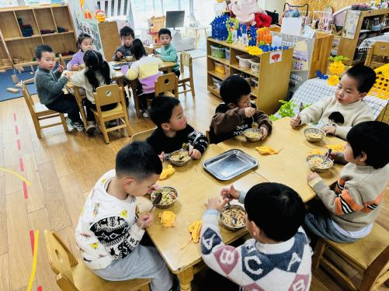 | 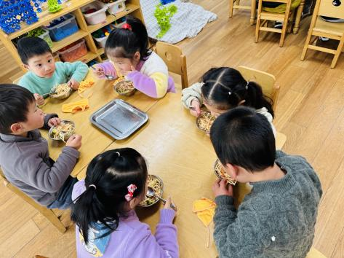 | 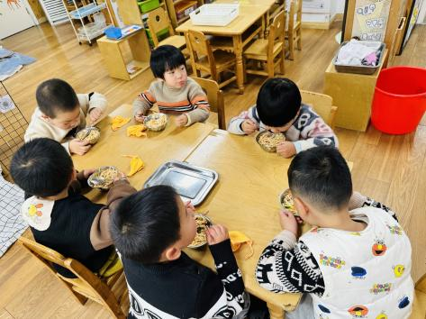
今天吃的是意大利面，还有营养丰富的乌鸡汤哦！

※温馨提醒
- 近期气温渐变，温差较大，孩子们体质较弱，免疫力不是很强，容易感冒、咳嗽，为了孩子的健康，请家长朋友们注意为孩子增添衣服，注意保暖。

